モーションキャプチャーによる遠隔操縦
産業科学技術部 コンピュータ情報学科 山田康吉

近年、情報データが殆どデジタル化され写真情報もその範にもれず完全にデジタル化に席を譲った感がある。目で見る位置データが3次元座標系（ｘ、ｙ、ｚ）のリストで
入手することがいとも簡単に出来るようになった。教材として学生に完全な3次元デジタル情報で処理するシステムの理解にモーションキャプチャほど的確に技術を教えられるものはないとの認識でモーションキャプチャを導入し従来から存在するアームロボットと連結して遠隔操縦を試みた。
システムとしては
①MC側の3次元座標獲得機 ②データサーバ ③アームロボット操作機
の3台のパソコンで構成される。
学生に夫々のパソコンの機能を学習・把握させMCのライトペンで空中で字を書くと
黒板にアームロボットがその字を黒板になぞる仕組みである。

3次元座標獲 得
データ
オンライン 転 送
ロボット駆 動
黒板
図―１ システム構成
MCペン 3次元ロボット
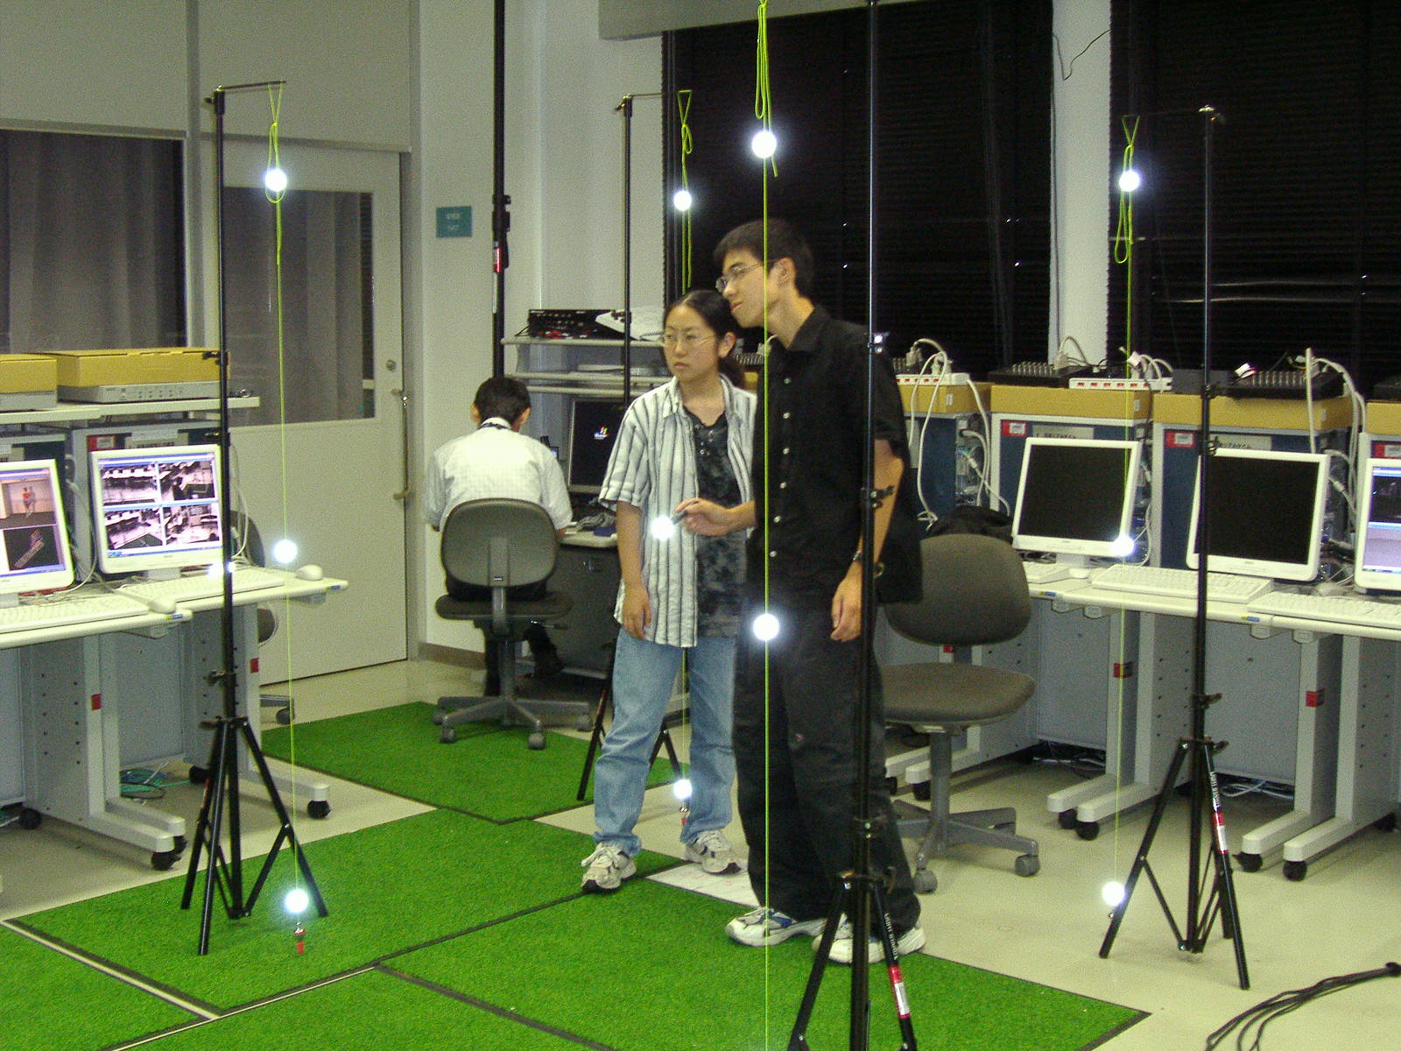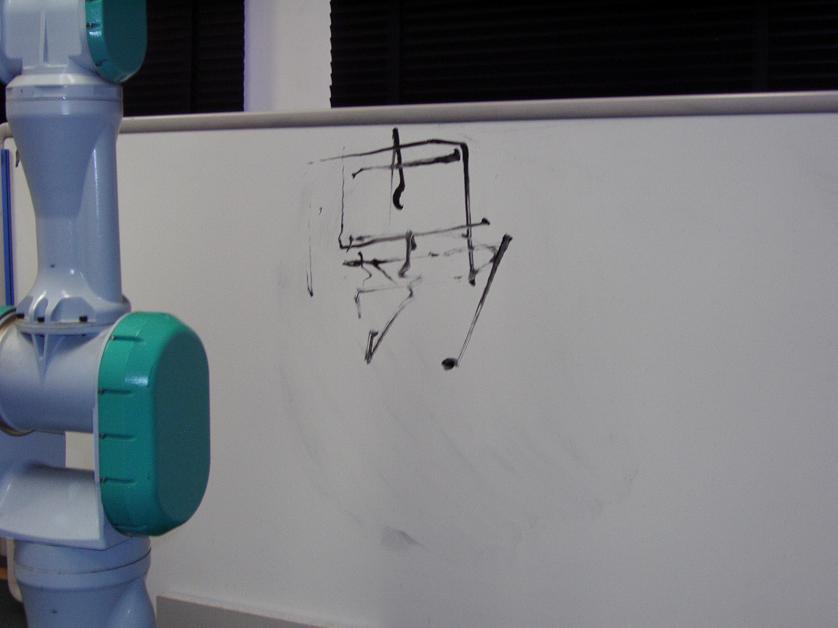
モーションキャプチャ文字データ捕獲 アームロボットによる文字描画

連絡先： TEL＆FAX 086－440-1084 E-mail: yamada@cs.ac.jp

